**OSSERVATORIO PERMANENTE**

**DELLA CARITAS CERRETO SANNITA, TELESE, SANT’AGATA DE’ GOTI.**

**DOCUMENTO –**

**GIOCO D’AZZARDO PATOLOGICO**

VISTO:

**l’Art. 1**

**“Le parti si impegnano a costituire un Osservatorio permanente presso la Caritas diocesana con la partecipazione degli Enti sottoscrittori ed allargato ai soggetti interessati del pubblico e del privato sociale …”**

ad oggi, i membri dell’Osservatorio permanente sono:

* il Direttore della Caritas Diocesana don Domenico Ruggiano,
* Sindaci dei Comuni sottoscrittori.
* dott. Ermenegildo De Angelis, Dirigente Responsabile SER.D. Benevento,
* dott. Giovanni Molinaro, Dirigente Responsabile del SER.D. Montesarchio (BN)
* dott.sa Ersilia Consoli, Dirigente Responsabile SER.D. Telese Terme (BN)
* dott. Egidio Filippelli, Dirigente responsabile UOCSM Puglianello,
* dott.sa Raffaela Letizia, Responsabile pedagogica Comunità Emmanuel, Faicchio (BN)
* Sig. Maurizio Di Palma, Associazione Casa nel Sole,
* Dottor Maurizio Luigi Volpe, medico psichiatra volontario.

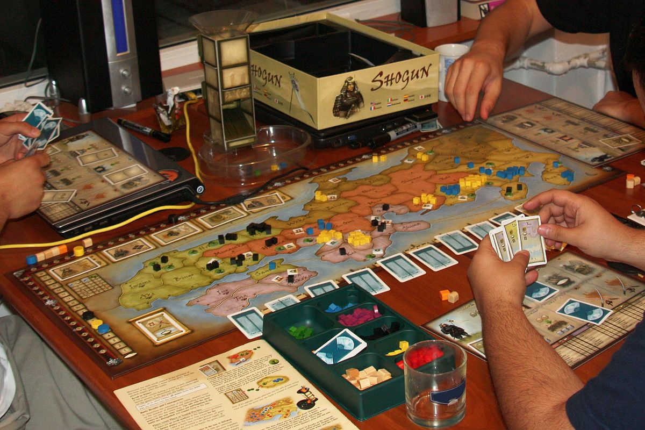

**ANALISI DEL CONTESTO**

L’Osservatorio ha provveduto a raccogliere i dati dell’azzardo per il primo semestre 2018.

Dati relativi ai giocatori d’azzardo attualmente seguiti presso i Ser.D.

Benevento **n.45**

Montesarchio **n. 4**

Telese Terme **n. 6**

Dati relativi agli interventi presso gli sportelli Caritas del Progetto “Accogliere e Condividere” **n. 6**

Dal confronto con i dati della spesa per Comune della Diocesi (27) (aggiornati al 2016) (v*edi allegato)*

è visibile la notevole discrepanza tra i dati relativi alla spesa per il gioco d’azzardo e la poca richiesta di sostegno e cura presso le Istituzioni pubbliche e private.

Sintomo, questo, di una penetrazione severa del fenomeno, non tutto inquadrabile come ludopatico, ma di cui sicuramente i giocatori d’azzardo patologici rappresentano *un sommerso* di notevole entità.

Mantenendo il Gioco d’azzardo una *tolleranza sociale* ancora piuttosto elevata, l’ipotesi della cura è considerata solo nelle situazioni gravissime soprattutto sul piano sociale, finanziario e/o legale.

Nel corso di questi mesi, l’Osservatorio, in seguito agli incontri periodici (agli Uffici di Curia, agli Ambiti Territoriali su cui insistono i Comuni della Diocesi, ai membri di Associazioni ecclesiali e civili), finalizzati alla costruzione di un *linguaggio comune*, ha discusso e ratificato una serie di interventi in grado di rispondere alle esigenze di sensibilizzazione e cura.

Tenuto conto che l’Osservatorio

* riconosce il G.A.P. una dipendenza patologica come descritto negli attuali L.E.A., e non semplicemente *un vizio,*
* valuta oltre a quello strettamente sanitario, i fattori sociali e legali del G.A.P.,
* ritiene dominante l’influenza negativa del gioco d’azzardo nelle relazioni familiari, economiche, finanziarie, lavorative del giocatore,
* considera necessario un intervento professionale consono e *di rete*,
* sostiene l’idea della complessità del fenomeno, non risolvibile con interventi abitualmente adoperati nelle dipendenze patologiche,
* ritiene imprescindibile la stretta collaborazione di *tutti i terminali* della realtà sociale, politica ed ecclesiale,
* ipotizza l’idea che il gioco d’azzardo si riduce quando è ridotta l’offerta e ritiene dovere, da parte delle Amministrazioni Comunali, la promulgazione di Regolamenti specifici che “**prevedano una disciplina organica per la concessione delle licenze relative all’esercizio dei giochi leciti al fine di garantire che la diffusione dei locali in cui si pratica il gioco lecito avvenga evitando pregiudizievoli per la sicurezza urbana, la viabilità, l’inquinamento acustico, e la quiete pubblica, di limitare le conseguenze sociali dell’offerta dei giochi su fasce di consumatori psicologicamente più deboli, e di prevenire il gioco patologico, prevedendo idonee distanze dai c.d. “luoghi sensibili”, divieti di gioco preciso e orari precisi, nonché adeguate sanzioni per i contravventori del regolamento, di carattere economico nonché di revoca e sospensione della licenza” (art. 2)**
* valorizza la corresponsabilità di tutte le agenzie firmatarie del detto Protocollo che si facciano carico degli interventi di monitoraggio e di cura, ciascuno nelle specifiche competenze,

si propone quanto segue.

**OBIETTIVI E AZIONI**

**Art. 1**

**“L’Osservatorio definirà un programma biennale di azioni tese in particolare:**

* **a realizzare azioni strutturare di prevenzione con particolare riferimento alle fasce maggiormente esposte al rischio di dipendenza, in particolare studenti, giovani, ed anziani, presso le scuole medie superiori, i centri di aggregazione, le parrocchie, le associazioni, i movimenti, …**
* **definire protocolli e collaborazioni capaci di migliorare l’efficacia degli interventi di tutela e supporto delle persone affette da dipendenza e delle loro famiglie, potenziando la collaborazione tra servizi sociali dei comuni, servizi pubblici per le dipendenze e del privato sociale,**
* **promuovere ed organizzare corsi specifici rivolti al personale dei Servizi sociali, ai parroci, ai responsabili delle Caritas parrocchiali ….**

**… La Diocesi si impegna a realizzare, attraverso la Caritas Diocesana, il Coordinamento delle azioni previste dal presente protocollo. Si impegna altresì a sensibilizzare e coinvolgere attivamente le parrocchie, le Caritas parrocchiali, i movimenti e le associazioni ecclesiali, sugli obiettivi e le azioni del presente Protocollo”**

**AZIONI DI SENSIBILIZZAZIONE/PREVENZIONE**

* Promuovere una campagna di sensibilizzazione,
* realizzare laboratori sul tema nelle Scuole di ogni ordine e grado,
* promuovere giornate di confronto, momenti di dibattito, cineforum, per discutere di Ludopatia,
* incentrare la Giornata contro le dipendenze patologiche (26 giugno 2019) sul tema del Gioco d’azzardo patologico,
* scegliere uno o più *Comuni pilota* per procedere ad *una sensibilizzazione capillare in loco*, interagendo con le Istituzioni, le scuole, le parrocchie, le associazioni, gli esercenti.

**AZIONI DI INFORMAZIONE/FORMAZIONE**

* Formazione rivolta ad assistenti sociali, parroci, medici di base, operatori sociali ed ecclesiali, docenti: di carattere informativo, al fine di aiutare gli operatori ad approcciarsi al giocatore d’azzardo, a riconoscere i segnali della ludopatia, a consigliare la cura.
* Formazione rivolta agli insegnanti: di carattere informativo/formativo, al fine di disporre strumenti e/o attività per gli studenti che facciano riflettere sul tema dell’azzardo.
* Formazione rivolta agli Esercenti: di carattere politico/informativo al fine di illustrare i Regolamenti e le risoluzioni necessarie al contrasto.

**AZIONI DI SOSTEGNO E CURA**

* Avviare gruppi di auto mutuo aiuto in più punti della Diocesi.
* Offrire consulenza medica, psicologica e legale (sportello “Mano Amica”) ai ludopatici e/o ai familiari.

Cerreto Sannita, 25.08.2018

Caritas di Cerreto Sannita, Telese,

Sant’Agata de’ Goti

Don Domenico Ruggiano